1. При выборе в разделе меню Options->Players->Bottom->Human(в данный момент активный) – выделение снимается. Ожидается, что знак выделения сохраняется.

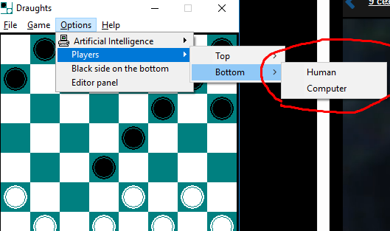

1. При смене расположения игроков ожидается смена. Результат – компьютер остался сверху

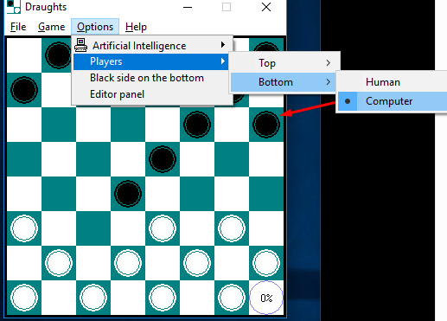

1. Ожидается, что текст возле radio переключателей будет распознаваем

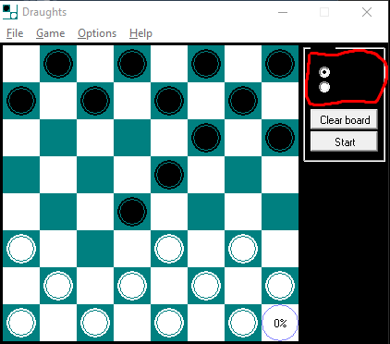

1. После очистки – clear board b нажатия на старт ожидается начало игры. Результат – “подвисание” окна программы.

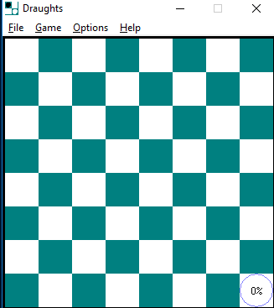

1. Во время возможности побить шашку противника ожидается выбор хода другой шашкой

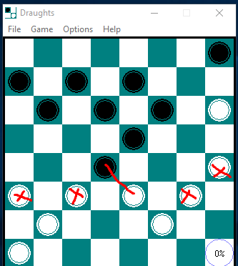

1. Ожидается, что процентный индикатор будет отображать состояние игры

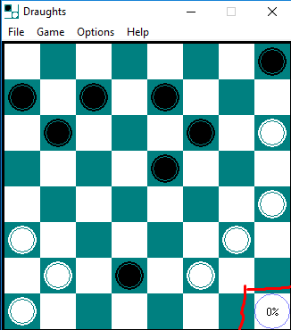

1. При выборе Help -> Rules ожидается читаемый текст

